**Исходные данные (вариант 3):**

АП тангажа | Изодромная обратная связь | №1 (3 режима)

Характеристики нагрузки на сервопривод:

- момент инерции сервопривода (СП)

Mш = 1000 н*м/рад.

Коэффициенты линейной модели ЛА для нескольких режимов полета и параметры контуров управления представлены в следующих таблицах*:

Продольное движение

|  |  |  |  |  |  |  |
| --- | --- | --- | --- | --- | --- | --- |
| № | c1 | c2 | c3 | c4 | c5 | c6 |
| 1 | 0.82 | 11 | 8.8 | 1.2 | 0.3 | 7.3 |
| 2 | 1.2 | 11.9 | 27.5 | 2.3 | 0.45 | 7.2 |
| 3 | 0.75 | 3.58 | 1.96 | 0.76 | 0.32 | 2.05 |

Параметры контуров управления

|  |  |  |  |  |  |  |  |  |  |  |  |
| --- | --- | --- | --- | --- | --- | --- | --- | --- | --- | --- | --- |
| № | μэ | iэ | νэ | μн | iэψ | μв | iв | νв | Tн | Tфэ | Tэ1,2 |
| 1 | 0.165 | 0.683 | 0.455 | 0.4 | 3.1 | 3 | 2.1 | 0.75 | 3 | 0.903 | 1.5 |
| 2 | 0.052 | 0.339 | 0.226 | 0.6 | 5.2 | 1.5 | 1.05 | 0.3 | 3 | 0.686 | 1.5 |
| 3 | 0.131 | 0.755 | 0.503 | 0.8 | 13.6 | 2.25 | 1.6 | 1.15 | 3 | 0.85 | 1.5 |

*Примечание: данные из таблиц используются для отладки моделей, окончательный вариант необходимо согласовать с преподавателем для каждого варианта задания

* 1. **Анализ «свободного самолета»**

Уравнение движения

$\left|{\begin{aligned}υ^{''}+C_{1}υ^{'}+C_{5}α^{'}=-C_{3}δ_{p}^{'} \\ -υ^{'}+α+C_{4}α^{'}=0\end{aligned} \atop \begin{aligned}{-C}_{6}υ+C_{6}α+∆H^{'}=0 \\ υ^{'}=ω_{z}\end{aligned}};\right.$

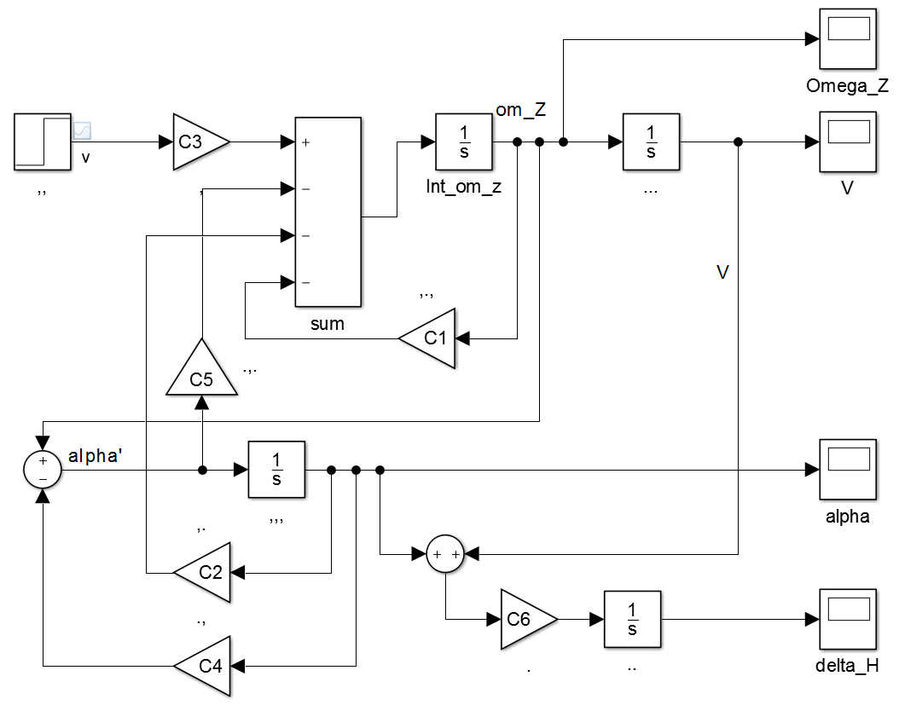

Схема моделирования продольного короткопериодного воздействия.

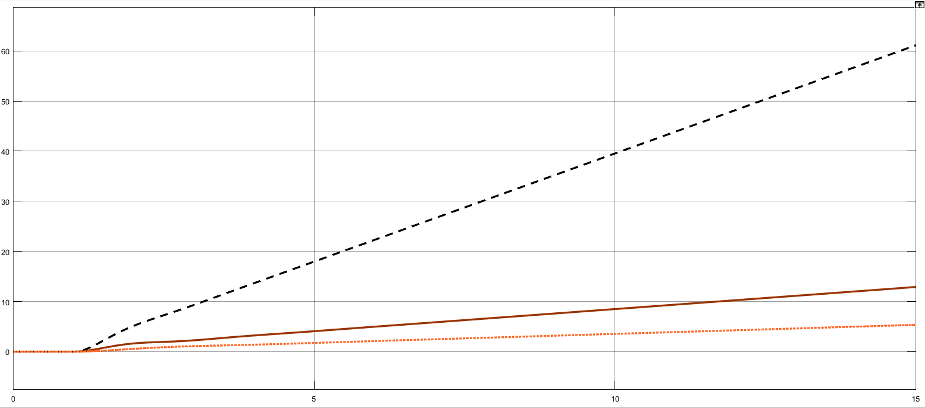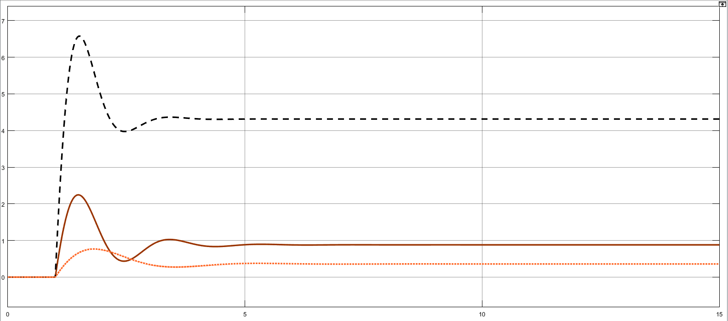График $ω_{z}$ для 3х вариантов линейной модели

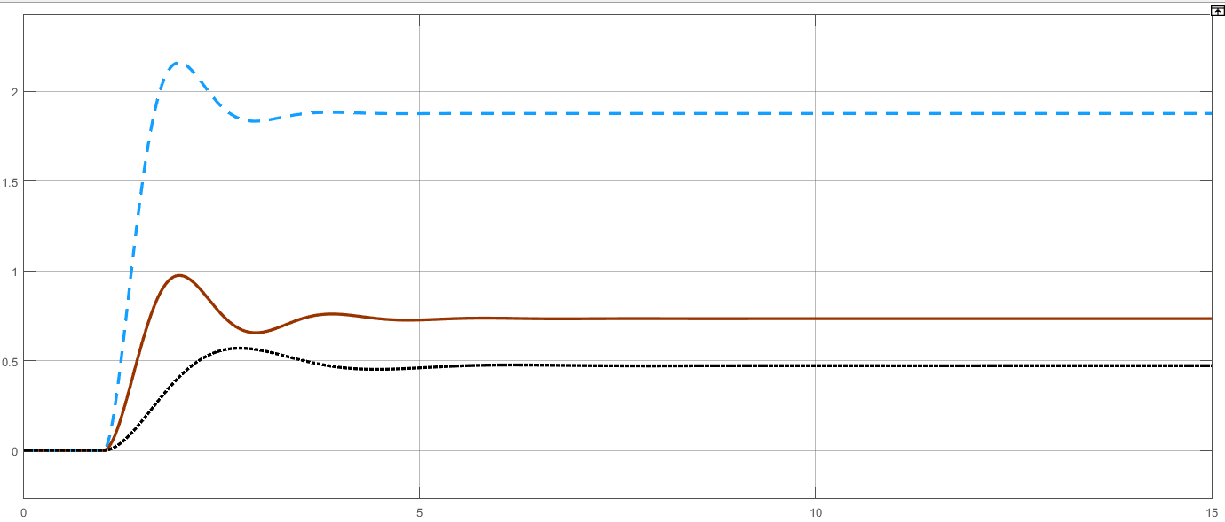График $υ$ для 3х вариантов линейной модели

График $α$ для 3х вариантов линейной модели

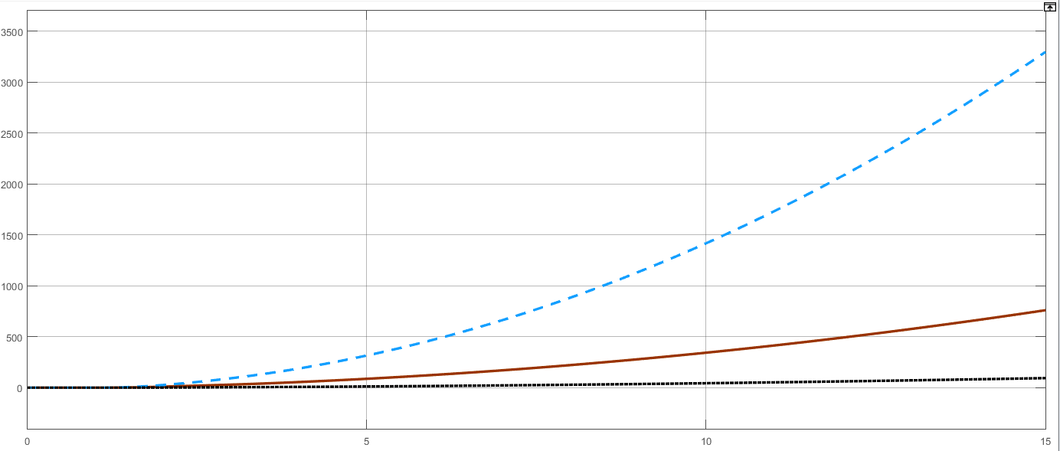График $∆H$ для 3х вариантов линейной модели

**Вывод**: Мы видим параметры движения модели. Имеется избыточная колебательность по параметру $ω_{z }$ и $α$**.** Параметр $∆H$ уходит на бесконечность, система не замкнута.

Угол тангажа не приходит к установившемуся значению, так как система является незамкнутой и $υ$, являющийся $\int{ω_{z }}$ уходит на постоянную величину.

* 1. **Анализ самолета с подключенным контуром демпфирования**

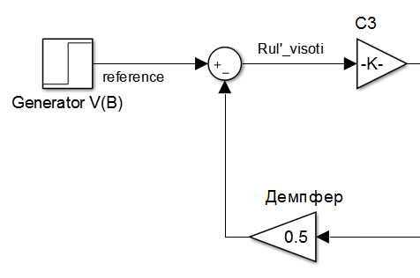Уравнение движения

$δ_{p}=U±ω_{z };$

Схема подключения контура демпфирования

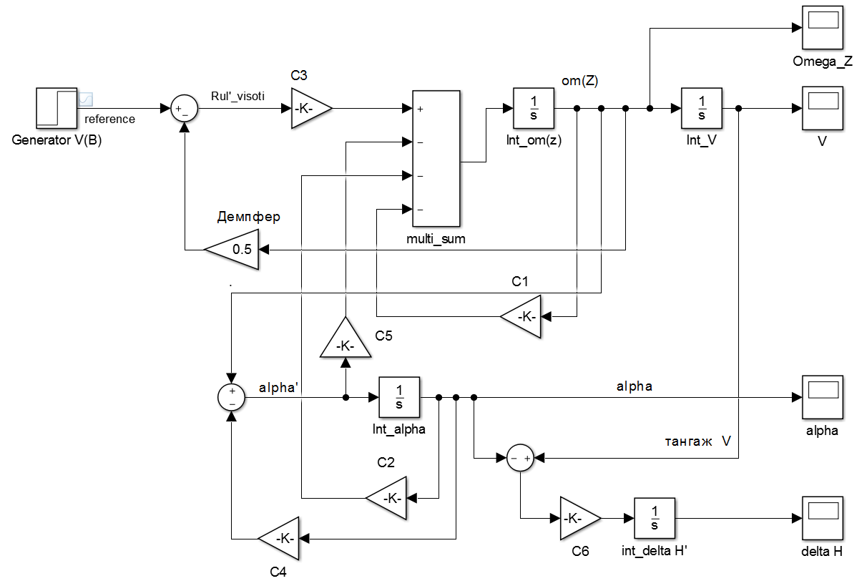

Схема моделирования самолета с подключенным контуром демпфирования

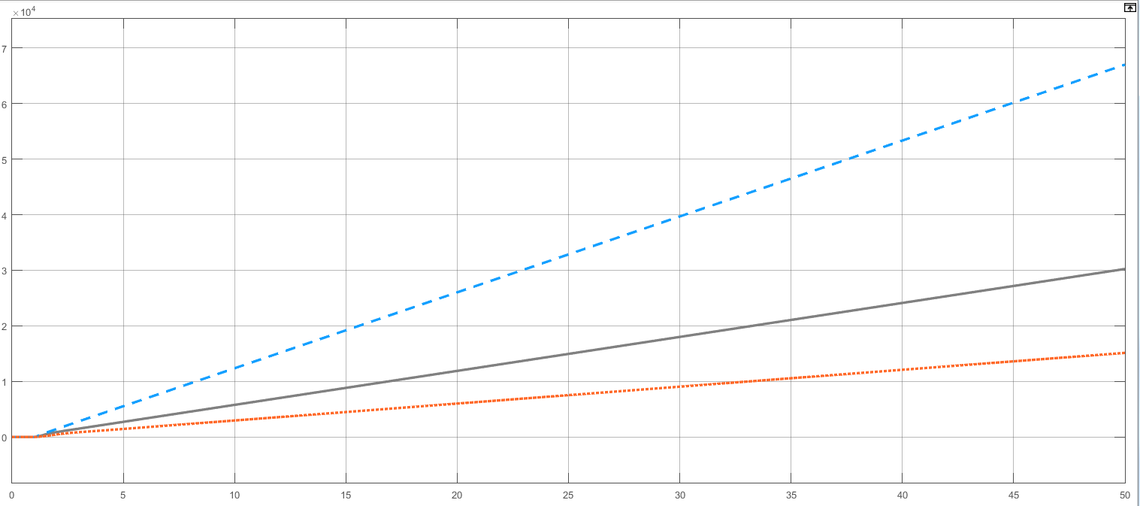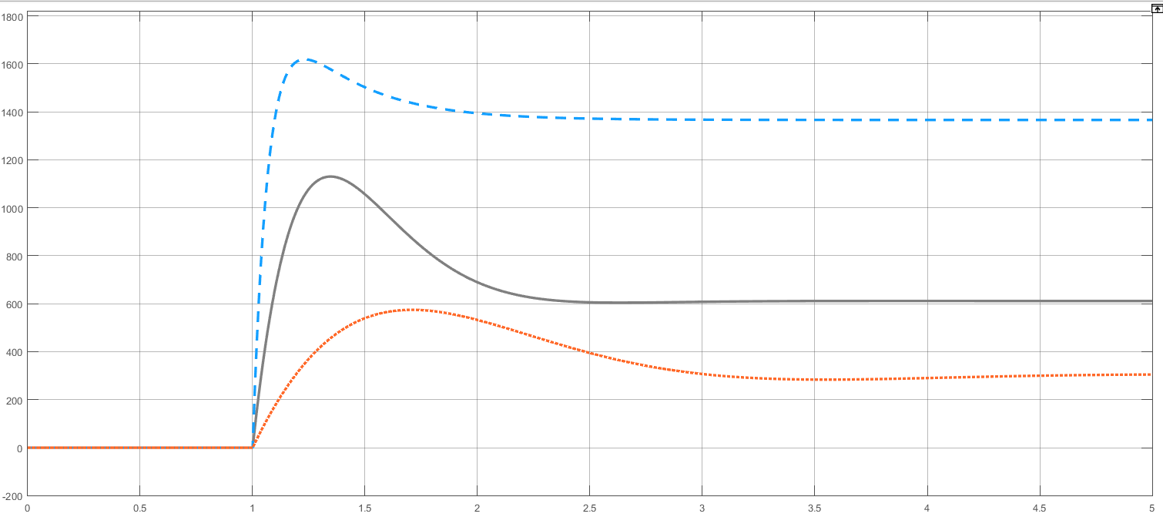График $ω_{z}$ для 3х вариантов линейной модели

График $υ$ для 3х вариантов линейной модели

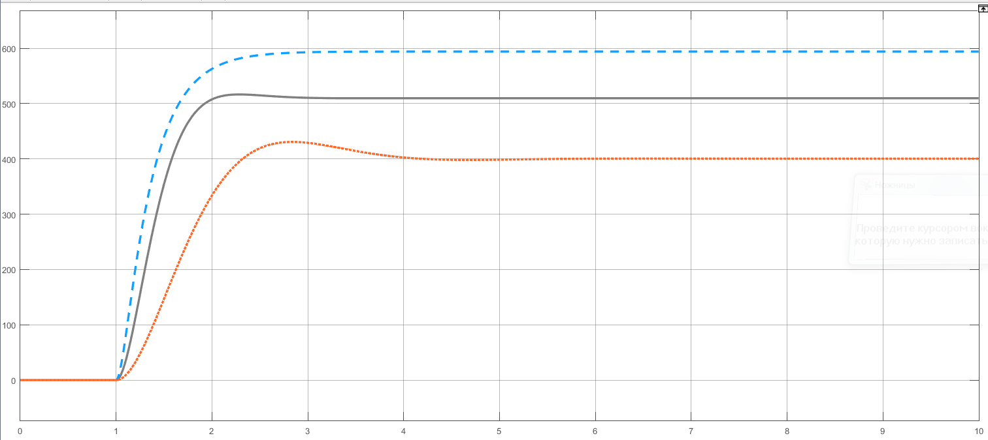

График $α$ для 3х вариантов линейной модели

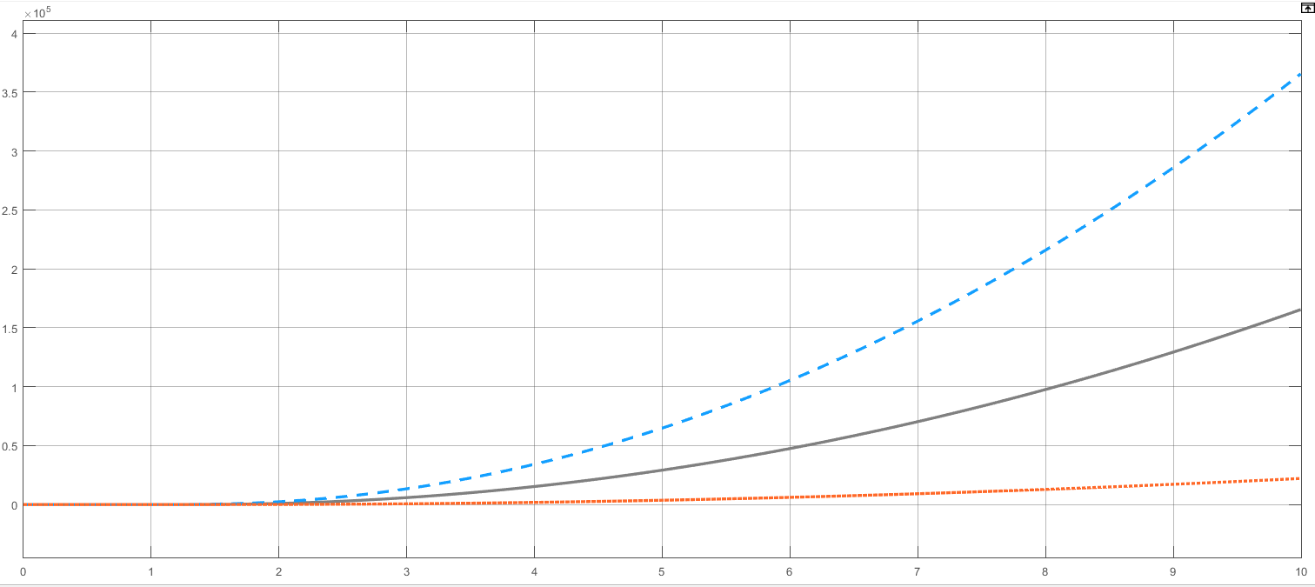 График $∆H$ для 3х вариантов линейной модели

**Вывод**: Мы ввели коэффициент демпфирования $μ=0,5$ с помощью усилителя в цепи обратной связи. Мы заметили, что удалось погасить нежелательные колебания.

* 1. **Анализ самолета при ограничении по тангажу и ОС по высоте**

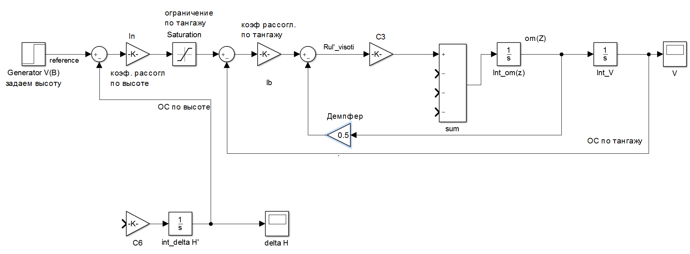

Схема органа управления - подключения ограничения по высоте

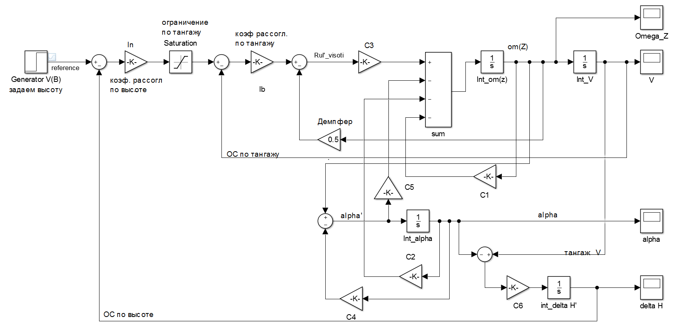

Схема моделирования самолета с подключенным контуром демпфирования и с ограничением по высоте

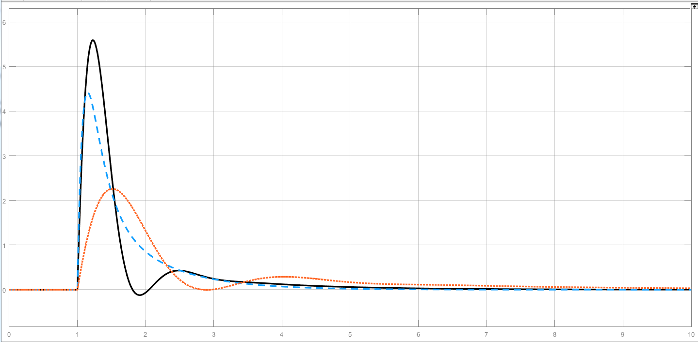График $ω_{z}$ для 3х вариантов линейной модели

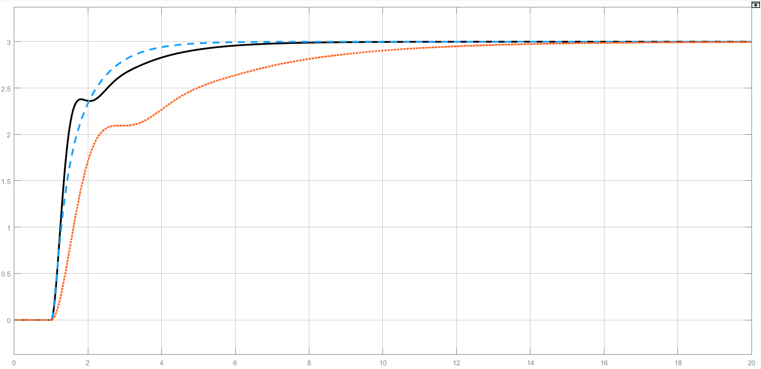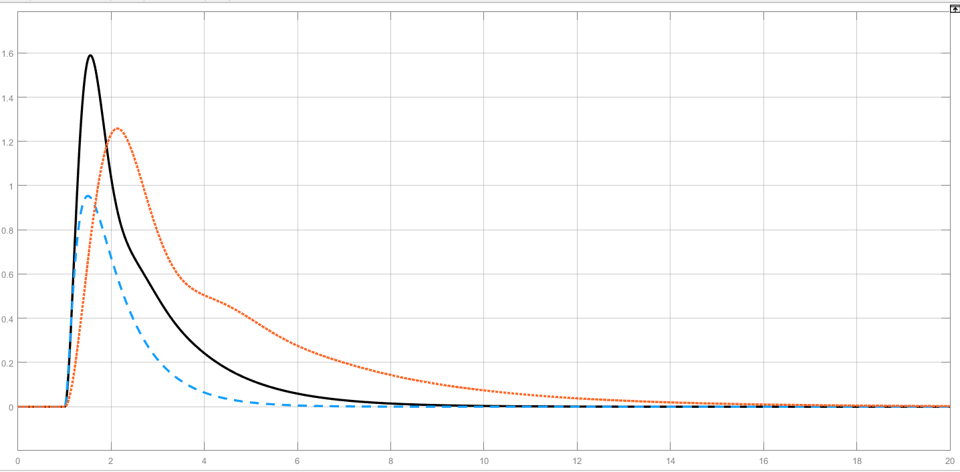

График $υ$ для 3х вариантов линейной модели

График $α$ для 3х вариантов линейной модели

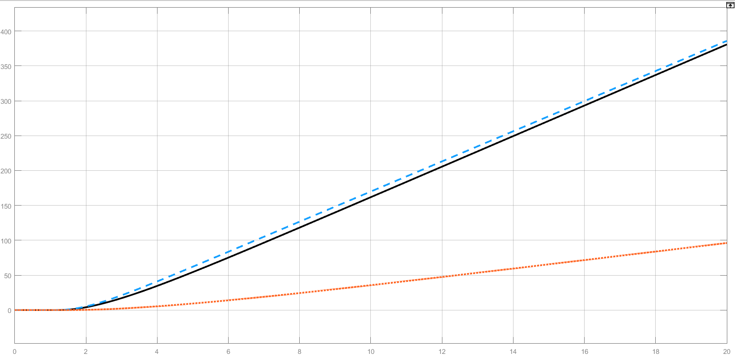График $∆H$ для 3х вариантов линейной модели

**Вывод:** При введении ограничения по тангажу $υ=3°$ (для этого увеличим высоту 1000 м). Мы заметили по графику тангажа, что удалось погасить нежелательные колебания.

После введения ОС, самолет может выйти на заданную высоту и после достижения угловая скорость и угол обнуляются.

После введения нелинейного элемента, при достижения $υ=3°$ ЛА поддерживает его постоянным в определенном режиме полета. Также сильно возрастает время переходного процесса.

* 1. **Анализ моделирования процесса управления с включением сервопривода (СП) в проводку управления**

Уравнение движения

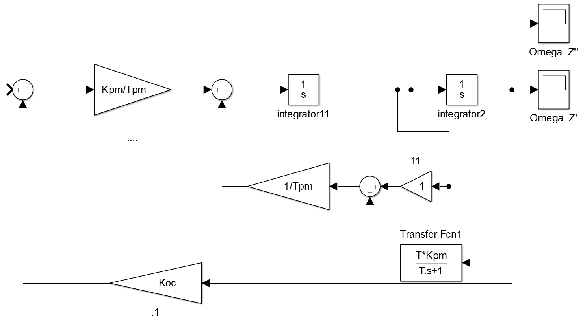

$δ_{p}S^{2}T_{pm}+δ_{p}S+\frac{δ_{p}STK_{pm}}{TS+1}=X_{pm}U;$

$δ_{p}^{''}T_{pm}+δ_{p}^{'}(1+\frac{TK_{pm}}{TS+1})=K_{pm}U;$

$δ_{p}^{''}=-δ_{p}^{'}\left(1+\frac{TK_{pm}}{TS+1}\right)\frac{1}{T_{pm}}+\frac{K_{pm}}{T_{pm}}U;$

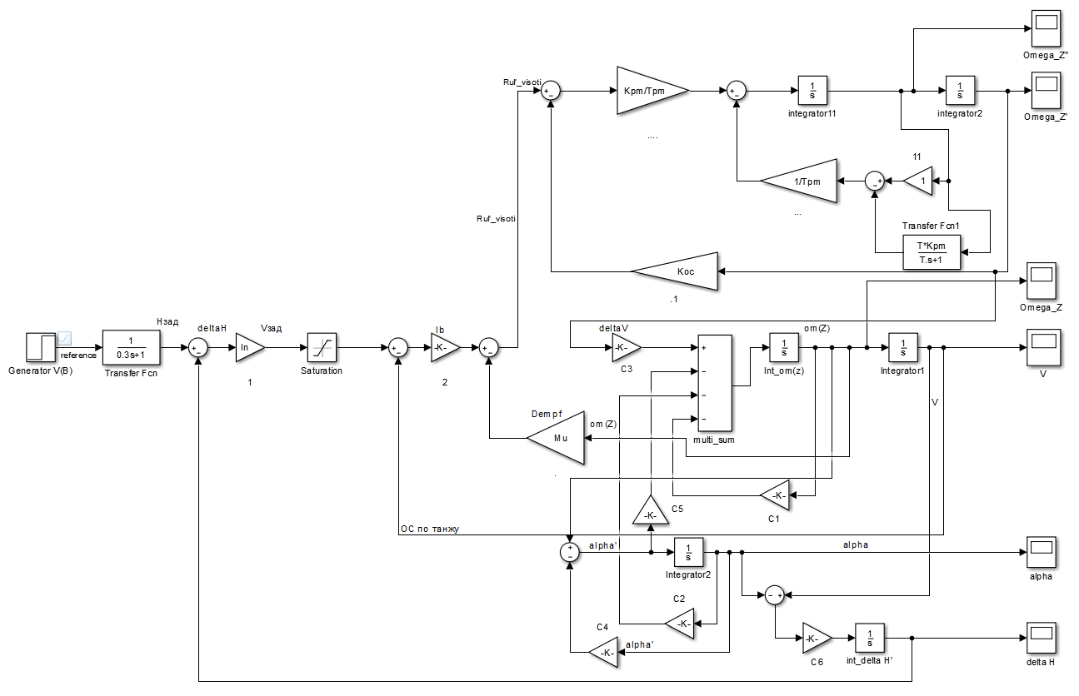Схема подключения сервопривода

Схема моделирования самолета с подключенным сервоприводом

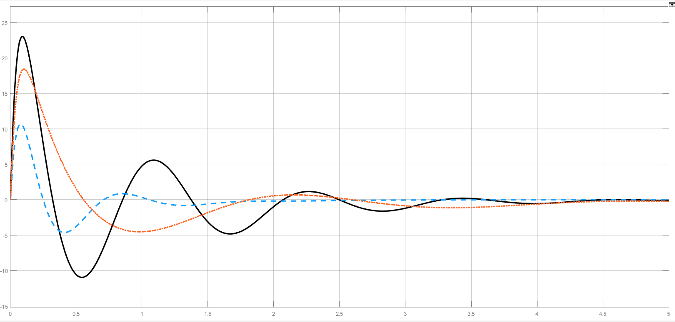График ${d^{2}ω}_{z}$ для 3х вариантов линейной модели

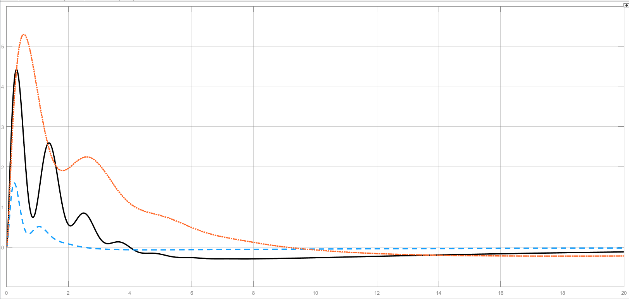

График $dω_{z}$ для 3х вариантов линейной модели

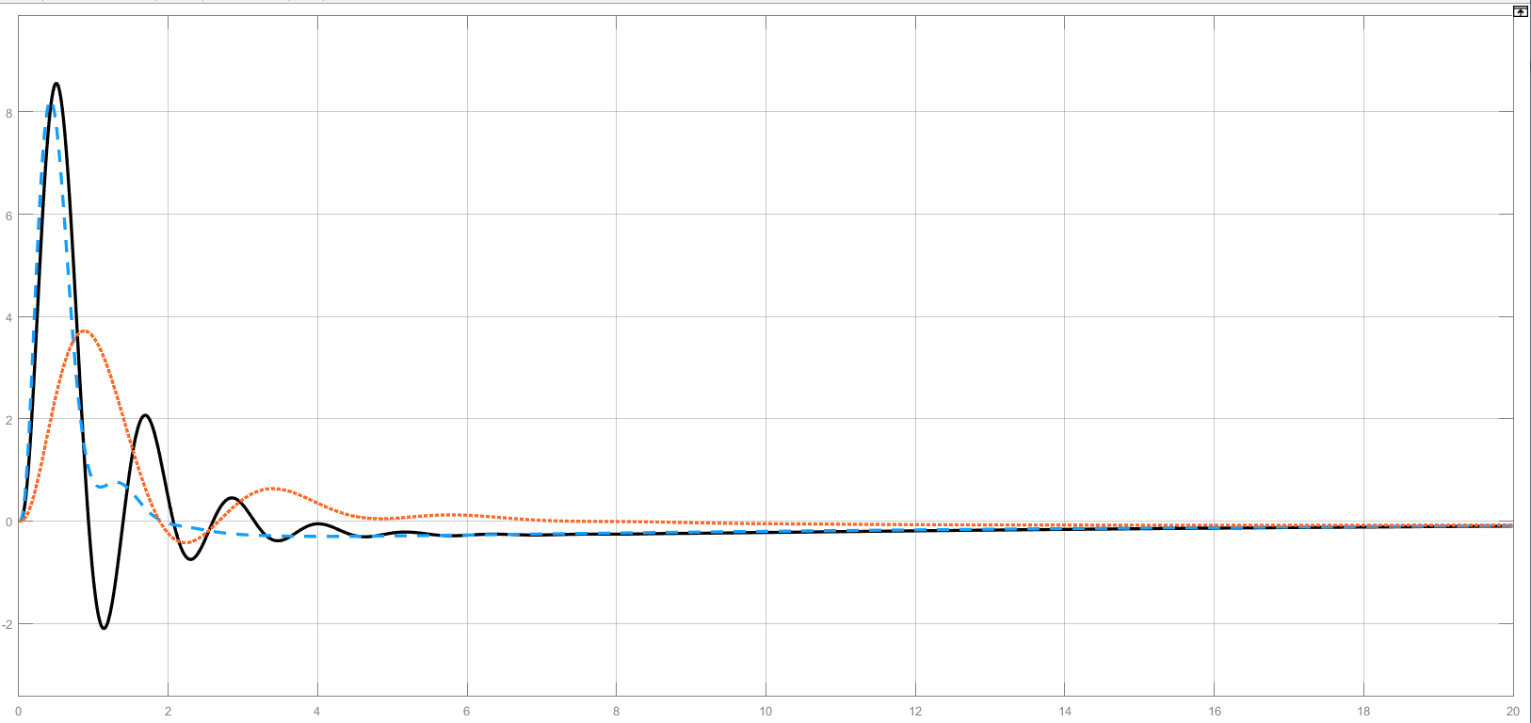

График $ω_{z}$ для 3х вариантов линейной модели

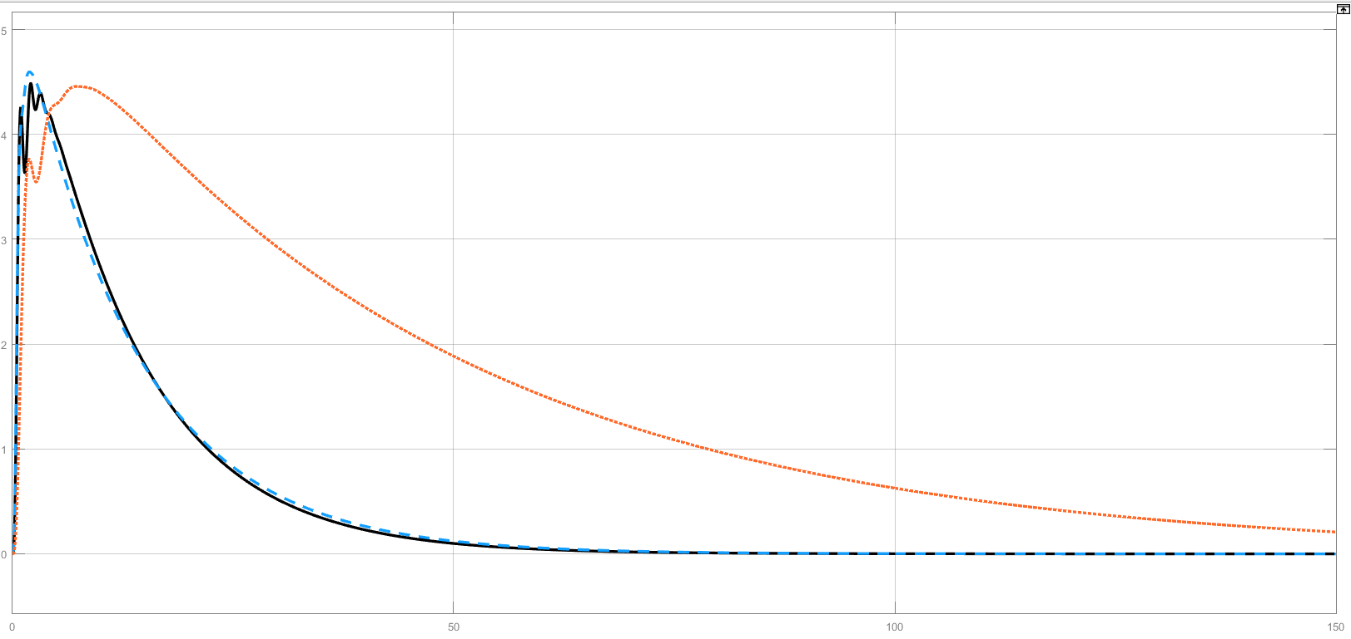График $υ$ для 3х вариантов линейной модели

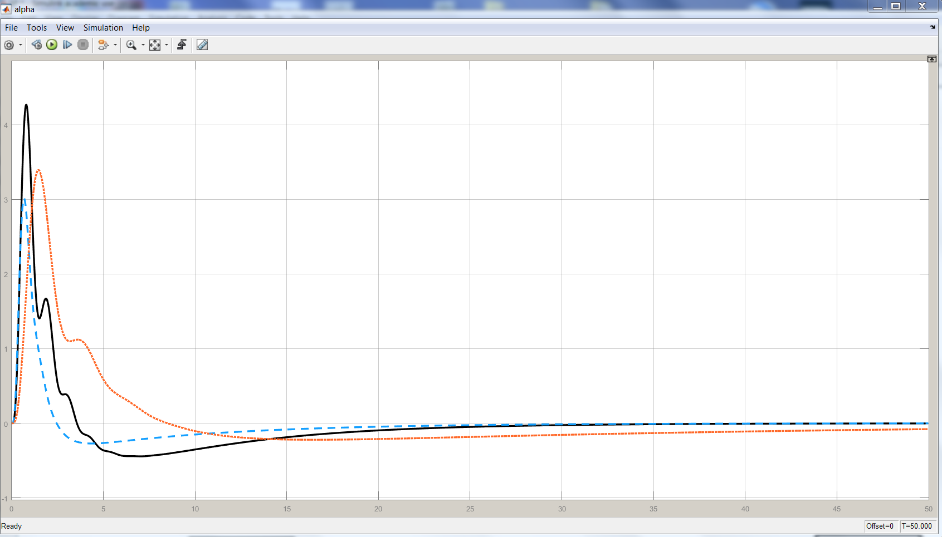

График $α$ для 3х вариантов линейной модели

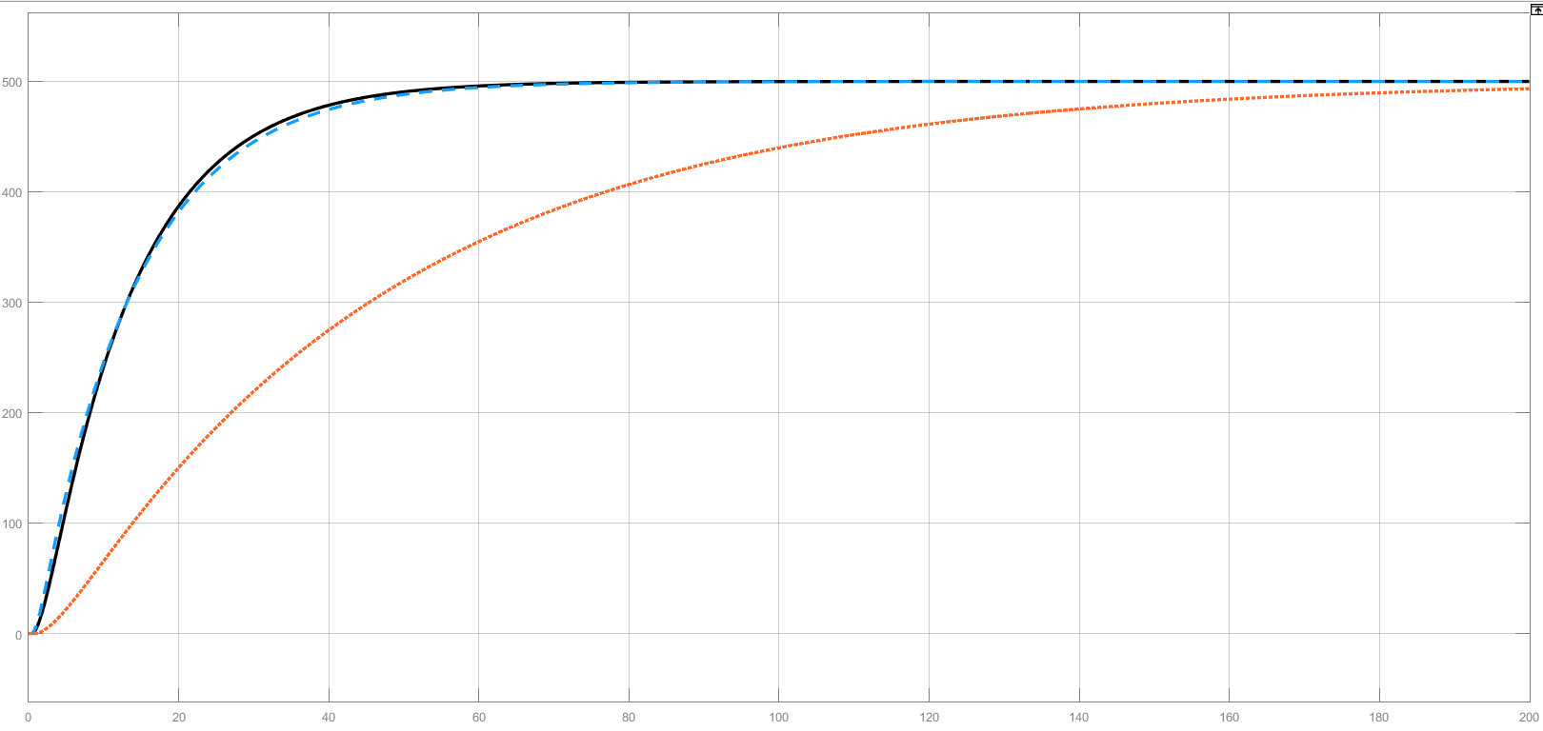

График $∆H$ для 3х вариантов линейной модели

**Вывод:** Были определены максимальные угол поворота, угловая скорость и угловое ускорение СП.

* 1. **Определение мощности**

Уравнение мощности

$N=M*δ_{p}^{'}=\left(m_{ш}^{δ}+I_{p}δ_{p}^{''}\right)*δ_{p}^{'}$;

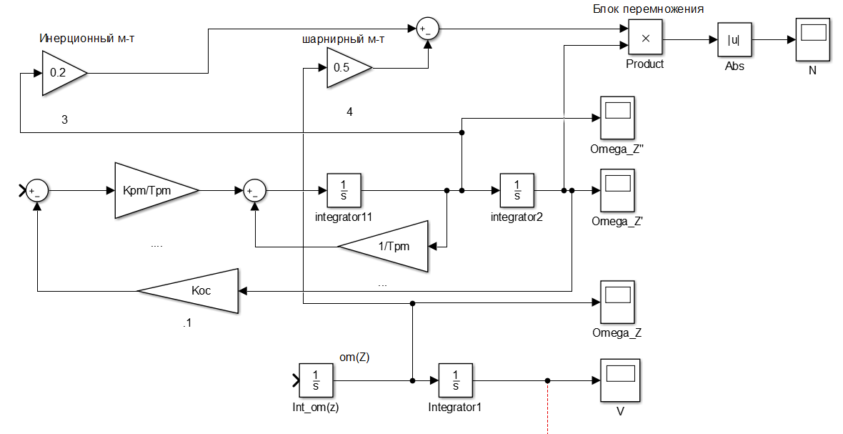 Схема включения узлов для нахождения мощности

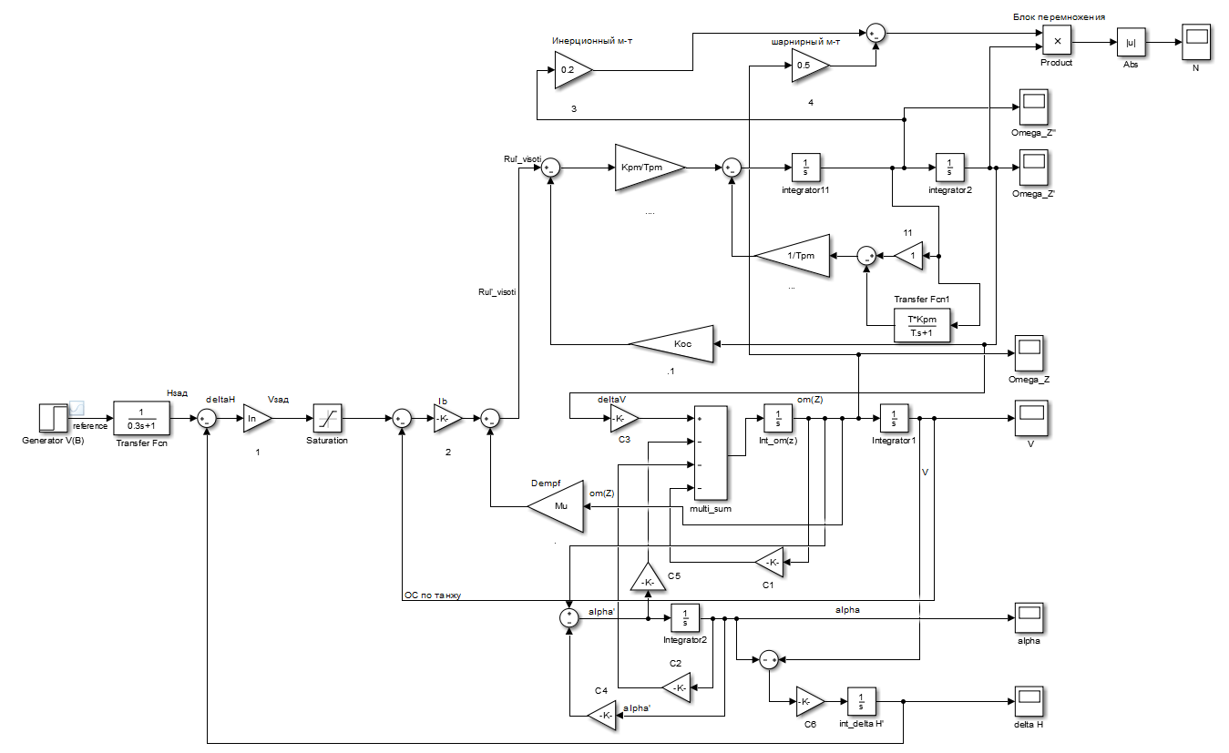

Схема моделирования самолета для нахождения мощности

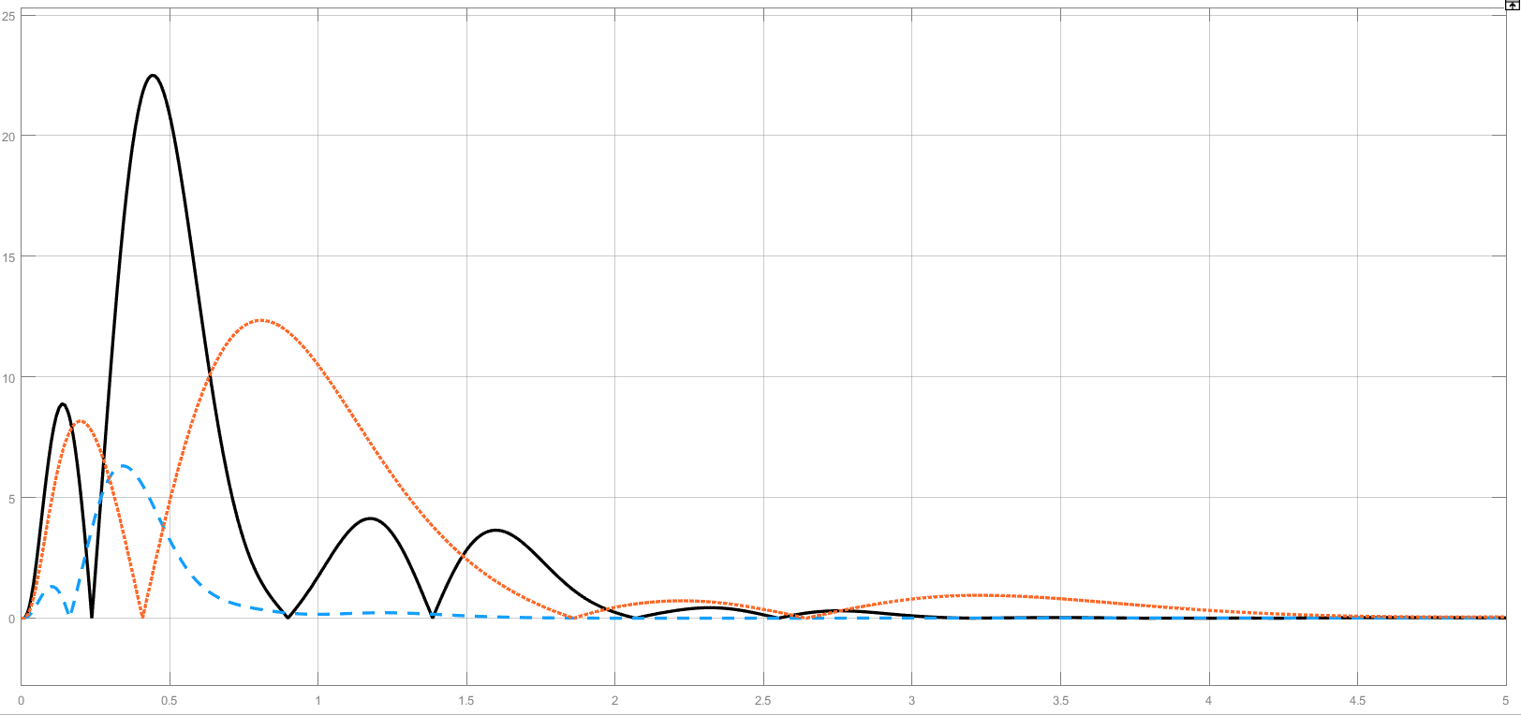 График *N* для 3х вариантов линейной модели

**Вывод**: Необходимо выставить требования по мощности, чтобы выбрать двигатель. И подбираем привод с таким быстродействием.

Мы находили мощность для обеспечения нормального управления.

Также были определены максимальные угол поворота, угловая скорость и угловое ускорение СП.